Caso práctico Tutoría 5 Microbiología

- Organización del trabajo de campo. Toma de muestras y transporte al laboratorio
Al ser un producto acabado y dentro de su contenedor original se pilla tal y como está y se transporta a temperatura ambiente ya que es un tipo de muestra no perecedera.
- Análisis microbiológicos. Preparación de muestras y breve descripción de los cuatro métodos oficiales que se recogen en la tabla.
Listeria y Salmonella son para detectar así que se usa un enriquecimiento: se pone en un medio líquido no selectivo para que crezcan todos y se reactiven los inactivados→ luego se mete en un medio selectivo para que crezca sólo el interesado → aislamiento y detectar presencia en 25g.
Enterobacterias y Staphylococcus aureus son para recuento así que se hace un aislamiento directo
- Interpretación de resultados. Descripción el plan de muestreo para cada microorganismo y las acciones a tomar en caso de resultado satisfactorio o insatisfactorio (criterios de seguridad alimentaria); o satisfactorio, aceptable, o insatisfactorio (criterios de higiene de los procesos).
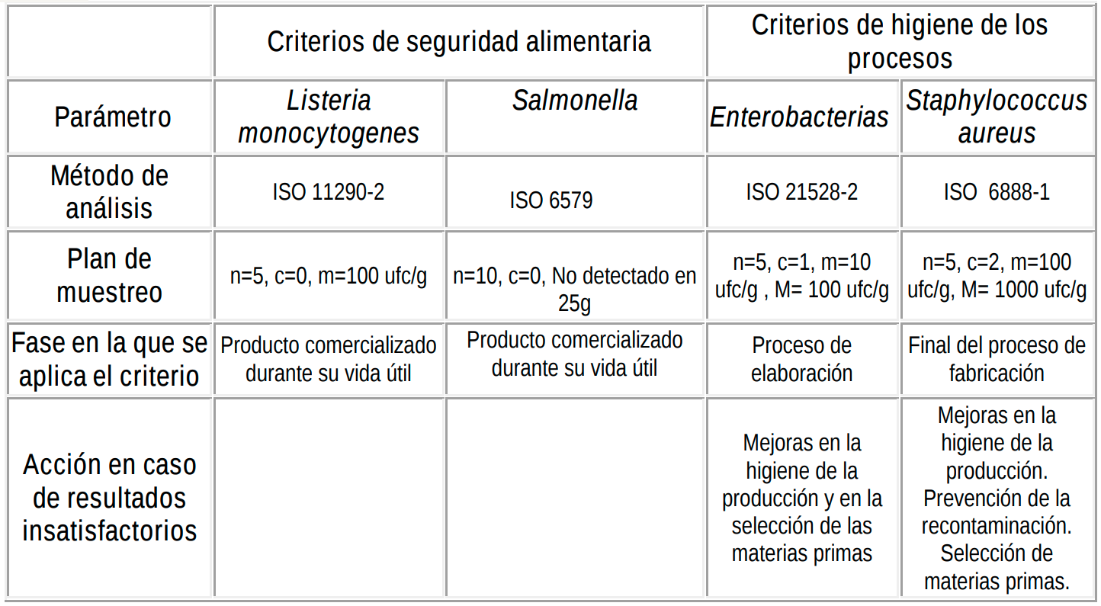
- Informe de resultados y debe contener los siguientes datos:
  - Encabezado con información sobre el Alimento analizado (Descripción, fabricante, número del lote, lugar y fecha de toma de muestras).
  - Luego en una Tabla recoger la siguiente información:
    - Microorganismos analizados.
    - Métodos de análisis.
    - Plan de muestreo.
    - Resultados obtenidos (valores para cada microorganismo y cada muestra que se numeran n1, n2, n3, n4 y n5).
  - Finalmente debajo de la Tabla se incluye el apartado Interpretación de los resultados (si es satisfactorio “cumple con la normativa”; si es insatisfactorio “incumple con la normativa” y se describe la medida correctora a aplicar).
  - Fecha y firma del analista.
Copos de maiz procedentes de agricultura ecológica sin azúcares añadidos, Carrefour Bio, 106 04:10, Carrefour Meridiano 16 de mayo de 2022
 | Criterios de seguridad alimentaria |  | Criterios de higiene de los procesos
M.O. analizados | L. monocytogenes | Salmonella | Enterobacterias | S. aureus
Método de análisis | ISO 11290-2 | ISO 6579 | ISO 21528-2 | ISO 6888-1
Plan de muestreo | n=5, c=0, m=100 ufc/g | n=10, c=0, No detectado en 25g | n=5, c=1, m=10 ufc/g , M= 100 ufc/g | n=5, c=2, m=100 ufc/g, M= 1000 ufc/g
Resultados obtenidos | n1=0, n2=0, n3=0, n4=0 y n5=0 | n1=0, n2=1, n3=0, n4=0 y n5=0 | n1=0, n2=0, n3=0, n4=0 y n5=0 | n1=0, n2=0, n3=0, n4=0 y n5=0

Incumple con la normativa ya que presenta Salmonella, por lo que habría que retirar todo el lote del mercado, dejarlo expuesto supondría un riesgo para la seguridad alimentaria.
(Si hubiese sido uno de higiene de los procesos habría que revisar los métodos utilizados y no se retiraría nada porque no ha salido de la fabrica)
16 de mayo 2022 Tommaso Zanette

